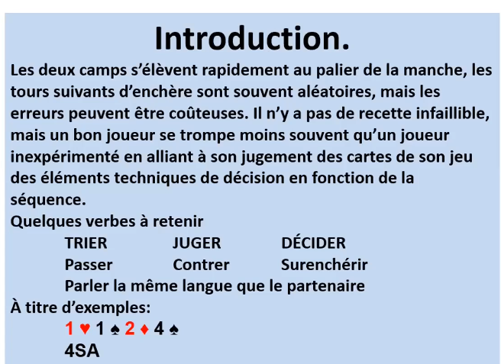

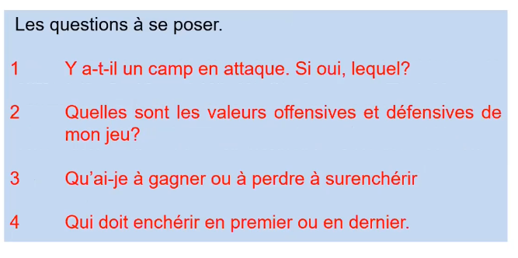

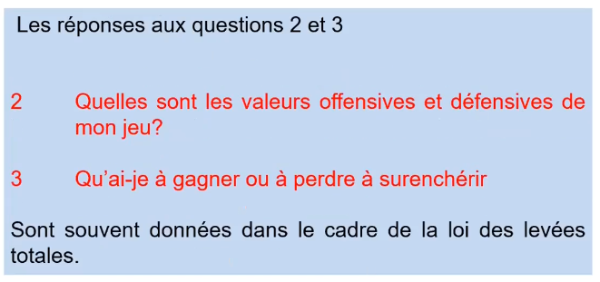

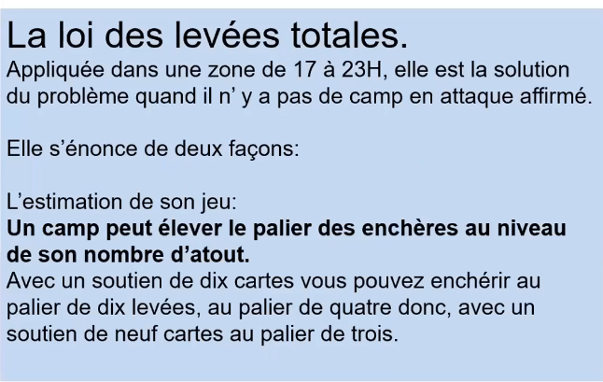

1° façon d’interpréter

Que veut dire « On peut aller » : cela veut dire que l’on est en sécurité distributionnelle : si vous chutez, l’adversaire gagne et donc c’est une bonne opération.

Evidemment dans la zone 17-23 MAX : si vous avez plus de points H et seulement 8 atouts, c’est bon.

2ième façon d’interpréter

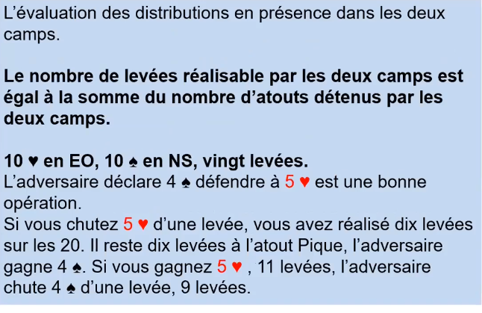

Rem :  
1/ la première phrase : il faut imaginer le nombre d’atouts des adversaires.  
2/ Dans la loi des levées totales, la vulnérabilité ne joue aucun rôle.

Autre exemple :

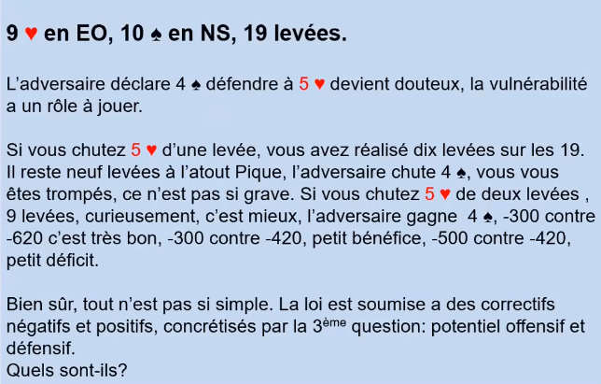

* Une chose qui n’est pas statistique est que à chaque fois que je surenchéri, l’adversaire se pose les mêmes questions et se retrouve dans ‘votre’ situation : est-ce qu’il fait son contrat ou est il en train de défendre ??? le problème est déplacé de l’autre coté …

Correctifs :

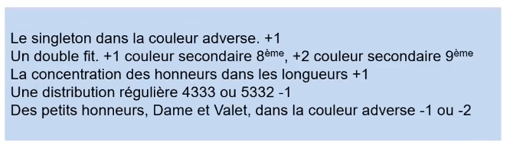

* Singeleton : c’est presque comme si vous aviez un atout supplémentaire.
* 4333 ou 5332 (avec 5 ♠ ) en face de l’ouverture d’1 ♠
* Les Roi et les As ne modifie pas la LLT mais les dames et les valet : oui

Exemple de recalcule de la LLT, dû au double fit :

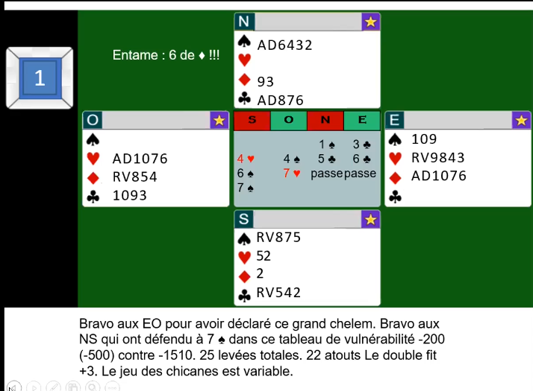

**L’enchère de 4 ♥ est fausse : c’est 4 ♣**

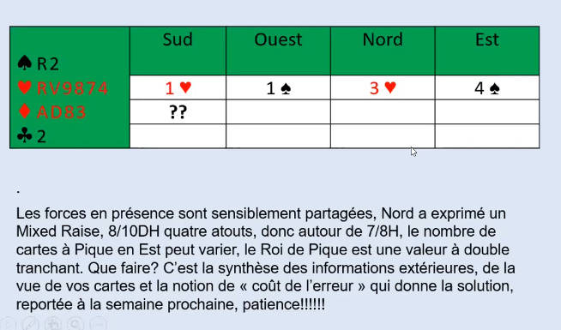

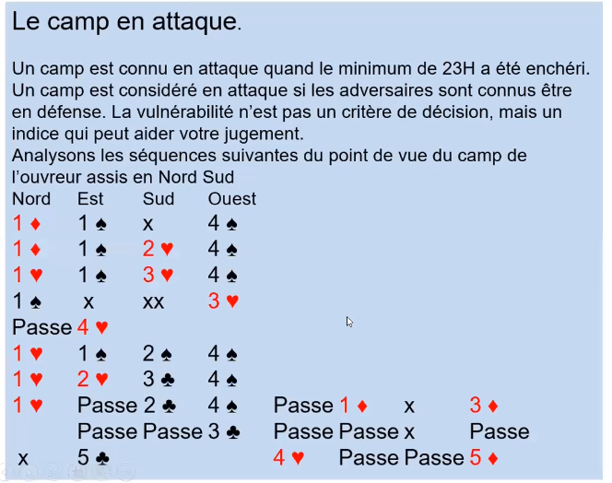

1/ « A ÉTÉ ENCHERI » : ce qui veut dire que les deux partenaires savent qu’ils possède 23H et plus. S’il n’y a qu’ un seul joueur au courant : pas OK  
Dans ce cas, le camp en attaque ne réflichit plus en LLT, ce sera d’autres critères.

2/ On considère qu’un camp est en attaque SANS qu’ils aient nommer 23H Si la séquence des adversaires prouvent qu’ils sont en défense.

27 :52

Séquence N° :  
1/ 12H +8H+ : donc on n’en sait rien  
2/ 12H + 2 ♥ : peut se faire à partir de 11H avec 5 cartes à ♥ mais aussi avec 8-10H et 6 cartes ; Donc one ne sait pas  
3/12H + 8-10DH : on n’en sait rien  
4/12H + surcontre = 11H : on sait que notre camp est en attaque  
5/ 2 ♠ = 15DH+ : notre camp est en attaque  
6/3 ♣ : fit fort : notre camp est en attaque  
7/avec le 2/1 fm : on est en attaque  
8/L’adversaire nous a dit qu’il était en défense, donc on est en attaque.  
9/ l’adversaire nous dit également qu’il est en défense, on est en attaque.

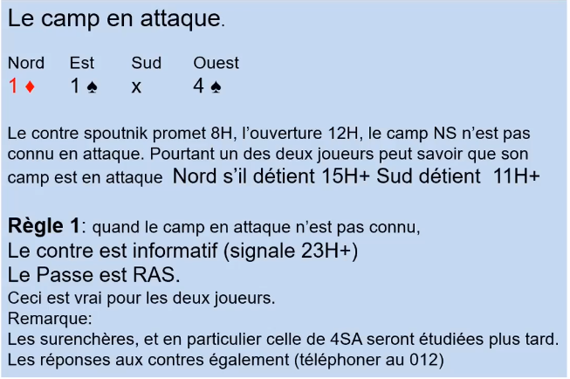

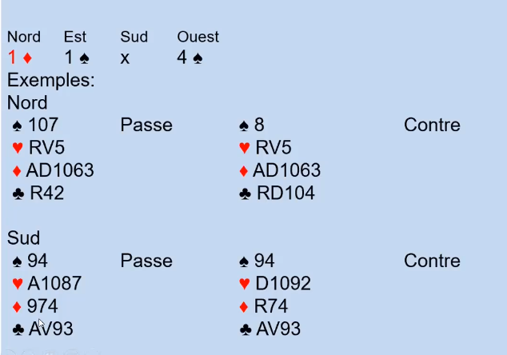

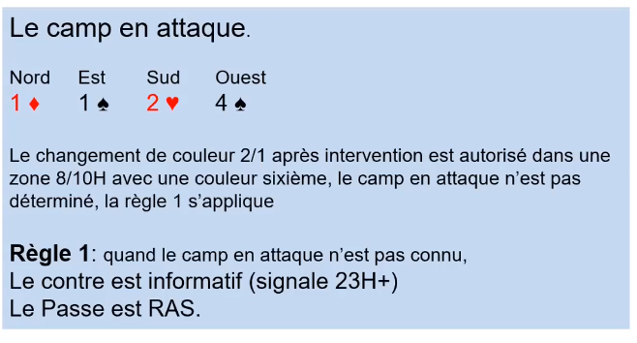

En résumé des 2 premiers exemple :

On ne sait par si le camp est en attaque. Il faut qu’un des deux joueurs le signale en contrant. La suite on verra.

Le contre informatif est là pour retrouver un éventuel fit.

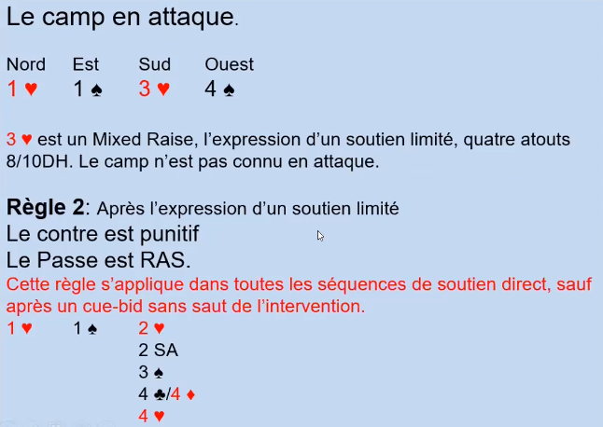

Le camp n’est pas connu en attaque mais les règles sont différentes parce que le soutien a été trouvé.

Il n’y a plus de passe forcing, il n’y a plus de contre informatif : le fit a été trouvé.

Idem pour le n°4 : s’il contre (très rare), c’est punitif.

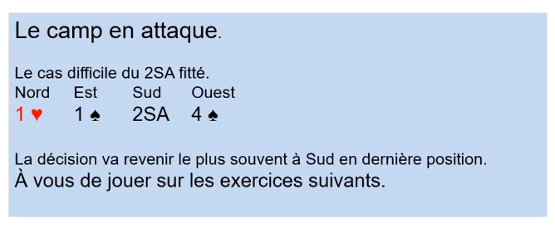

Difficile parce que 2SA est large : 11-14DH.

Sud décide suivant sont nombre H et d’atout

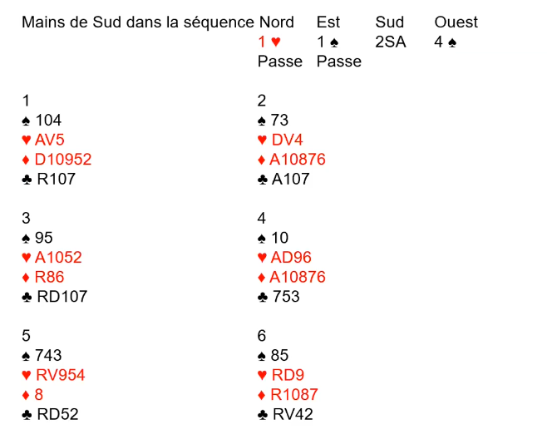

1/ passe : RAS  
2/Contre : avec mes 2 As  
3/ Contre : au poids, notre camp est en attaque (j’ai 12H)  
4/Difficile/décision : 5 ♥ : je pourrai avoir un double fit (LLT : 20+ levées)  
5/ 5 ♥ : en attaque/défense  
6/Contre au poids

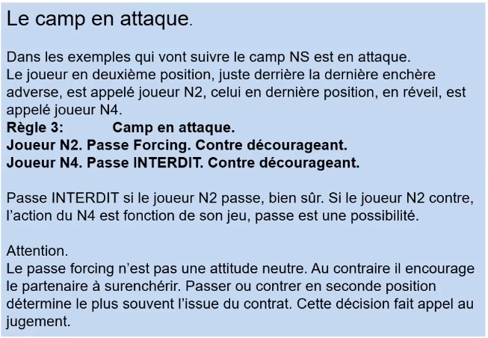

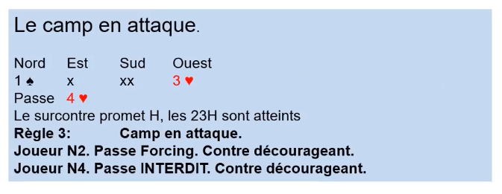

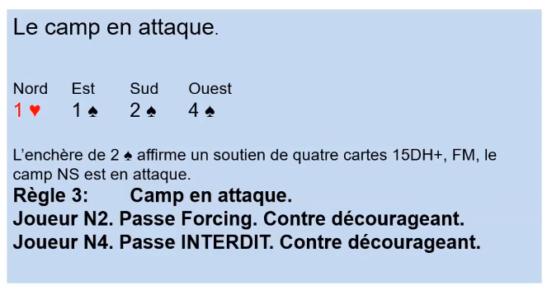

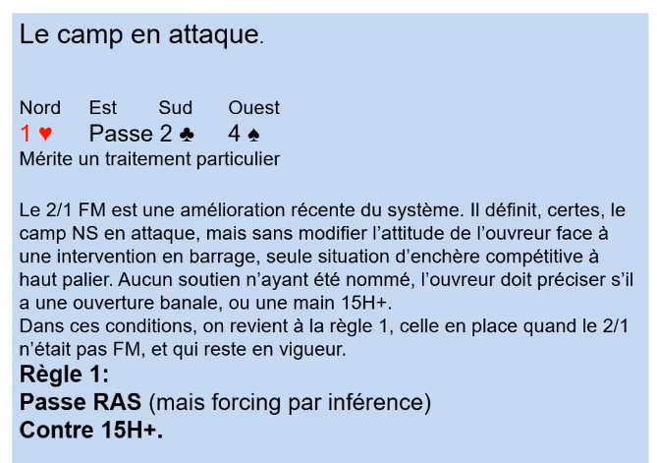

Contre : beau jeu (à partir de 15H) par exemple : xx/ARxxx/ADxx/Rx

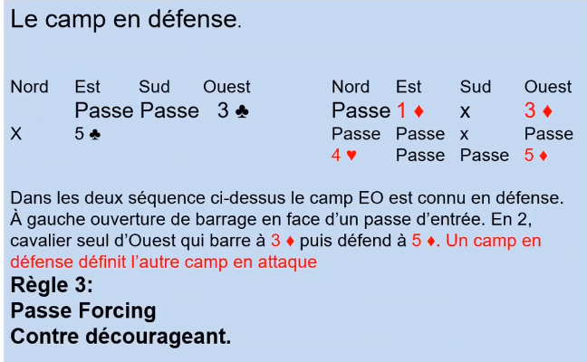

Exemple 1 :  
P P 3 ♣ X 5 ♣ P(forcing) P X (décourageant) P 5 ♦ = je compte gagner 5 ♦ mais peut-être 6 malgré le X décourageant !

Résumé :

Quand le passe est forcing, le contre est toujours décourageant  
Quand le Passe est RAS, le contre est punitif si on est fitté. Informatif, à la recherche d’un soutien sinon.

Revoir à partir de la 8 : 1 :30 :00

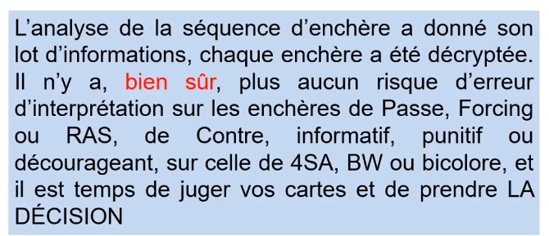

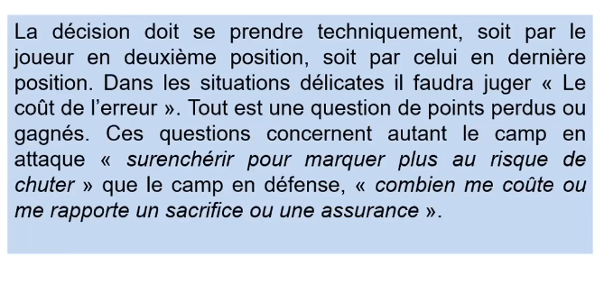

Dans les situations délicates = que même si le camps en attaques est connu, même si le camps en défense est connu

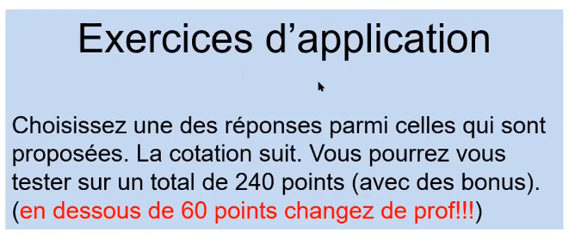

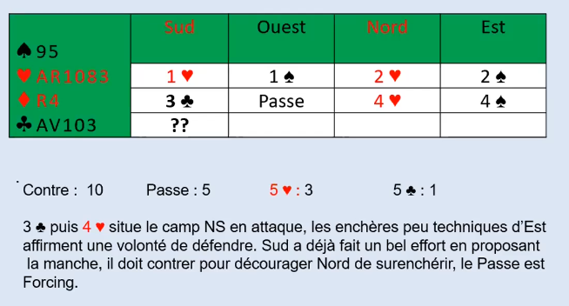

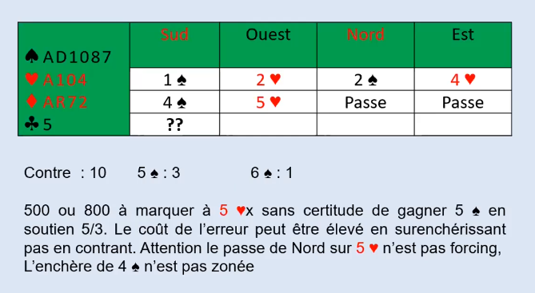

Rem : il n’a pas 4 cartes à ♠ , sinon mixed raise : 8-10DH, 4 atouts

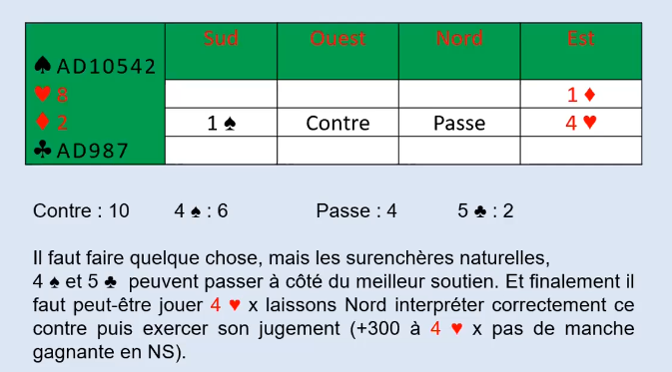

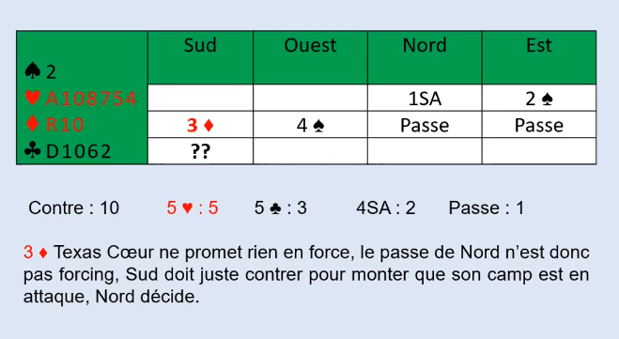

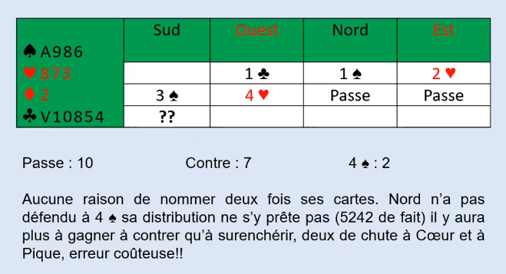

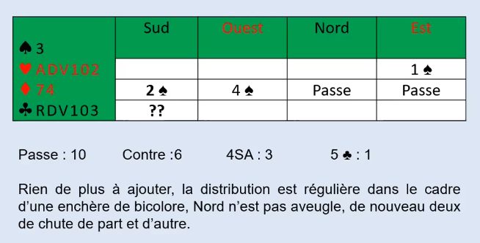

4SA : Très fort, pour aller à 5 seul !  
X : Regarde ta main…. l’As de ♦ en plus, pas nécessairement punitif  
5 ♣ : 6 ♣ 5 ♥

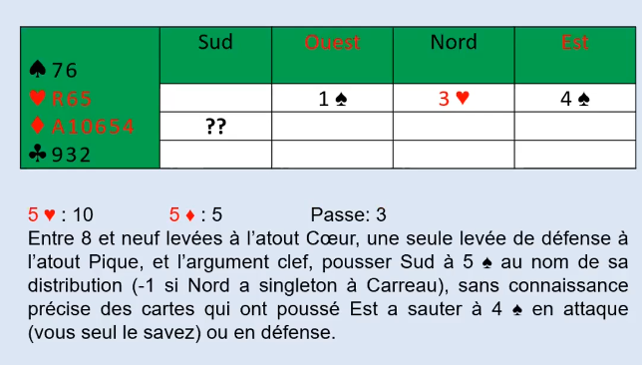

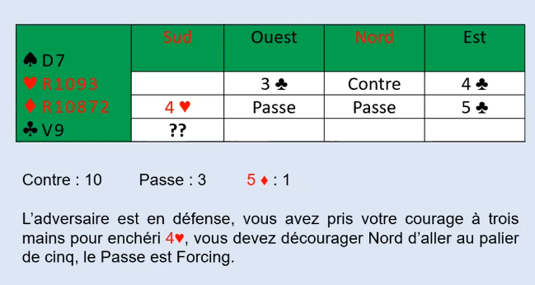

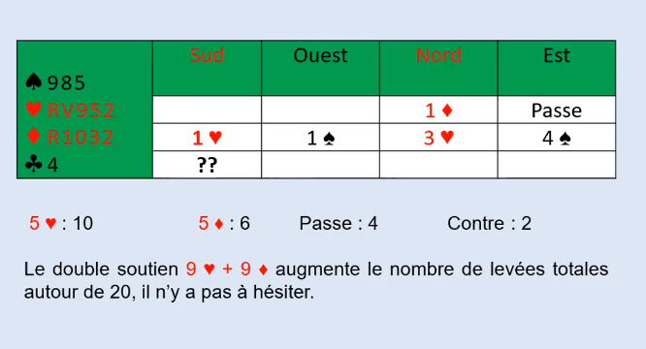

Rem : l’enchère des 3 ♥ est différée d’au moins 2 points vers le bas après une intervention. Ce n’est plus 15-17.

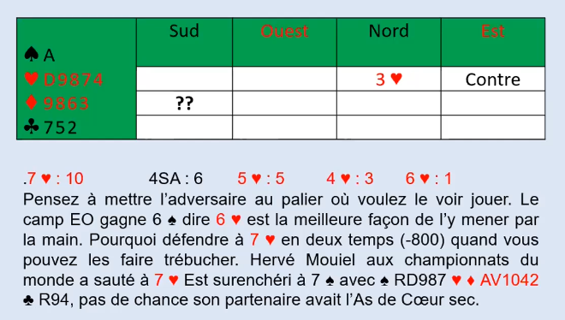

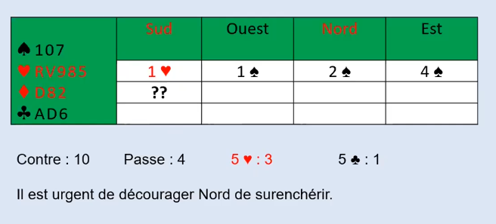

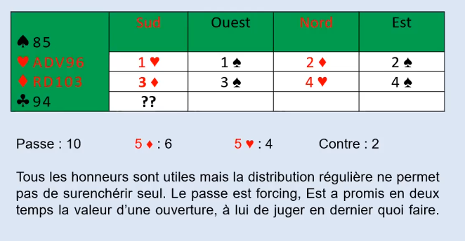

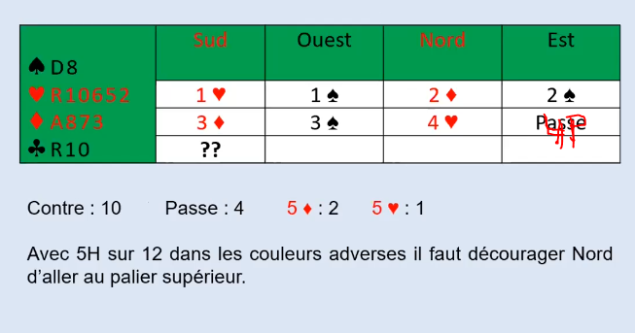

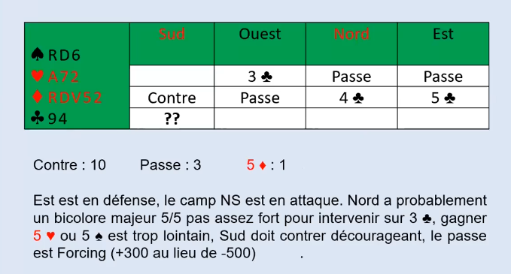

Pour jouer au palier de 5, il faut 10 atouts

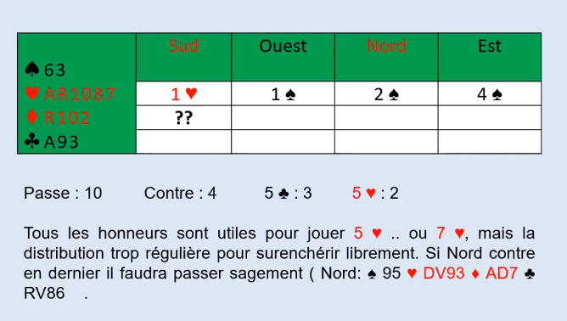

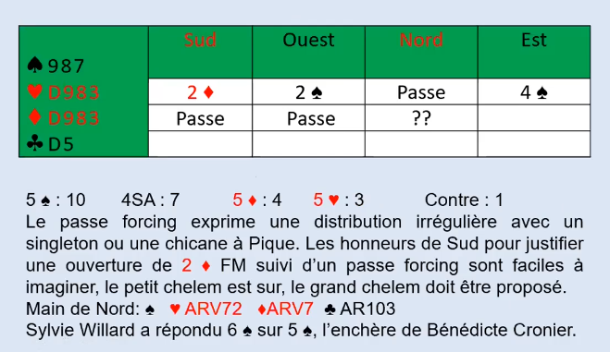

Rem : sur une ouverture forte si on intervient sans saut : le contre montre des points , passe : rien à dire. Si on intervient en barrage c’est l’inverse : le contre c’est rien et passe des points.

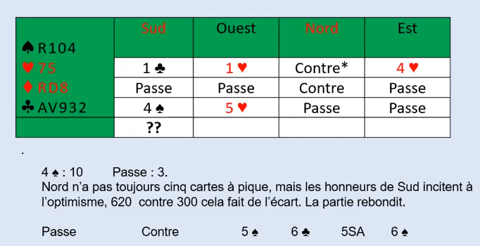

Le contre est d’appel et ensuite il passe : forcing : donc plus fort que 5P

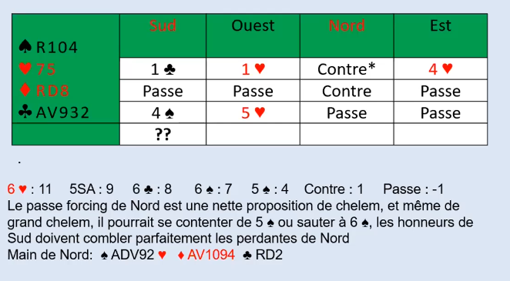

6 ♥ : tous les contrôles

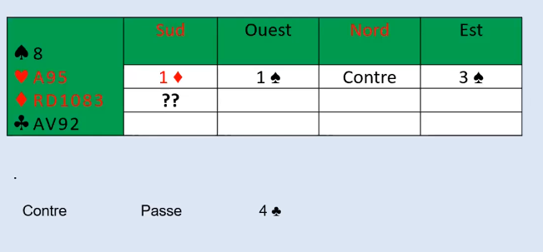

Contre informatif : promet 15H (ce que cette main vaut largement). 4 ♣ montrerai un bicolore 5-5

